به نام خدا

# گزارش کار آزمایش دوم آزمایشگاه شبکه‌های کامپیوتری

## فرزان رحمانی – 99521271

## امیر محمد خورشیدی – 99521244

### سوال اول)

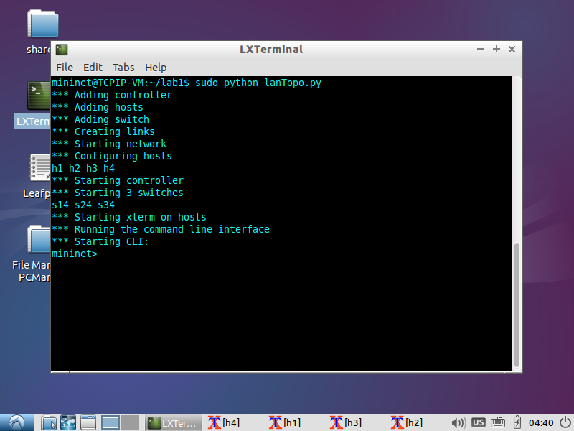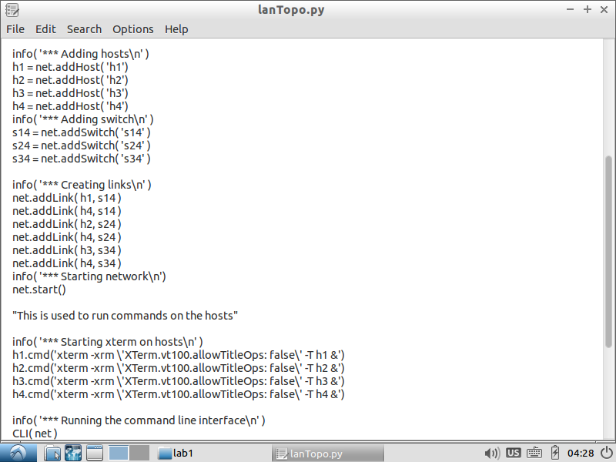ابتدا فایل Lab1.py رو تغییر میدهیم

### 

### 

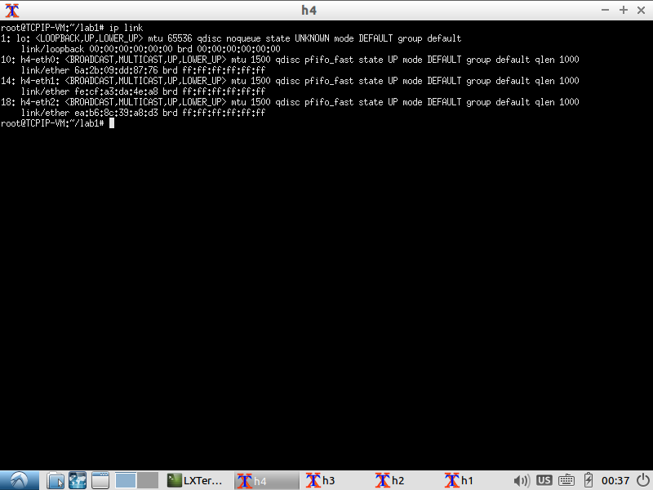

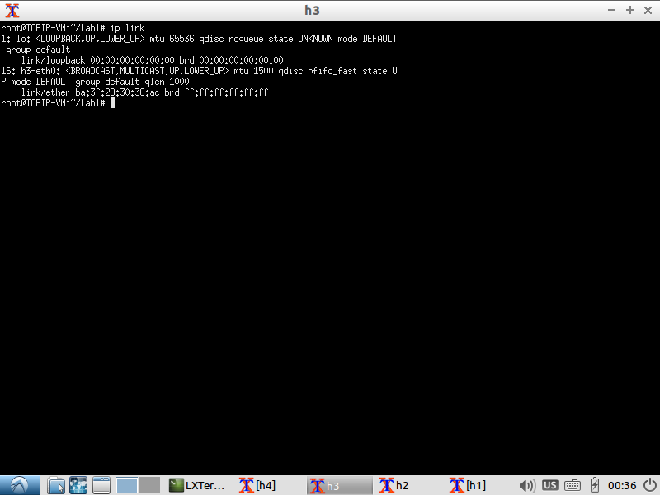

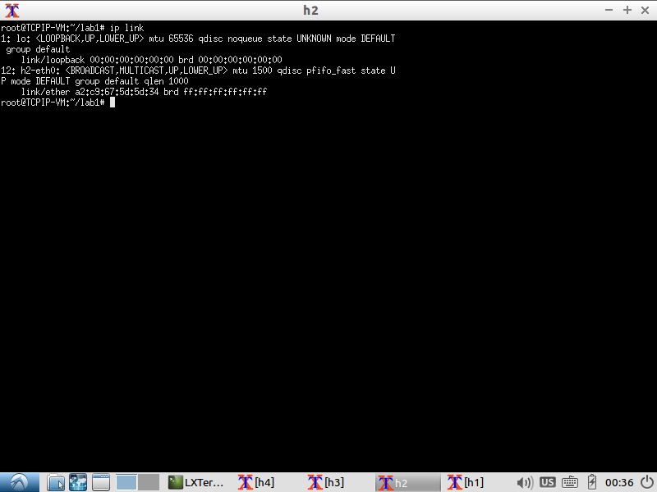

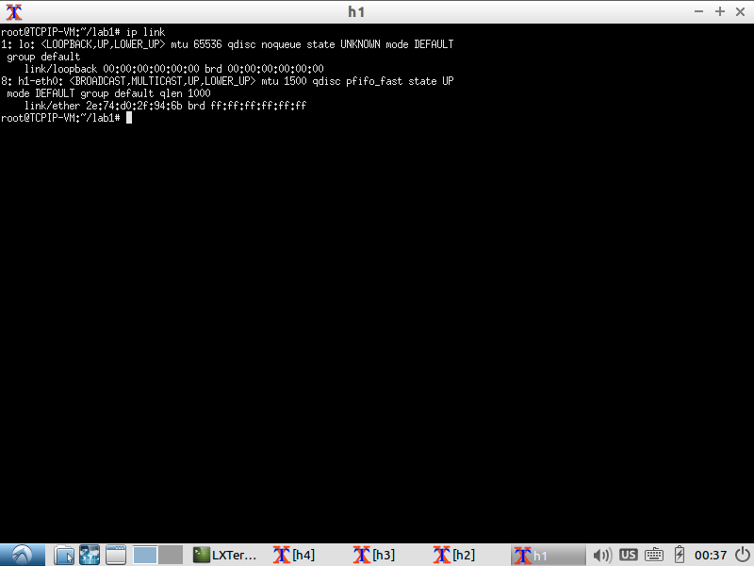

با دستور بالا متوجه شدیم همه‌ی اینترفیس ها در شرایط Up هستند.

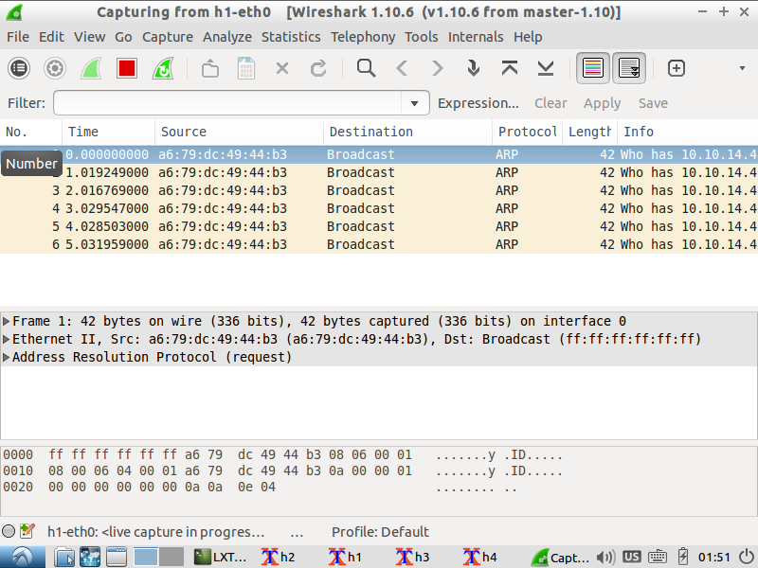

درخواست Icmp فرستاده نمیشود.

جدول arp در h1 آدرس فیزیکی که معادل Ip داده شده است را ندارد.

در آغاز Arp فرستاده میشود و برای اینکه چنین Ip وجود ندارد، پاسخی دریافت نمیشود.

به این معنا که هیچ reply arp فرستاده و یا ارسال نمیشود.

### سوال دوم)

در ابتدا دستورات را وارد میکنیم

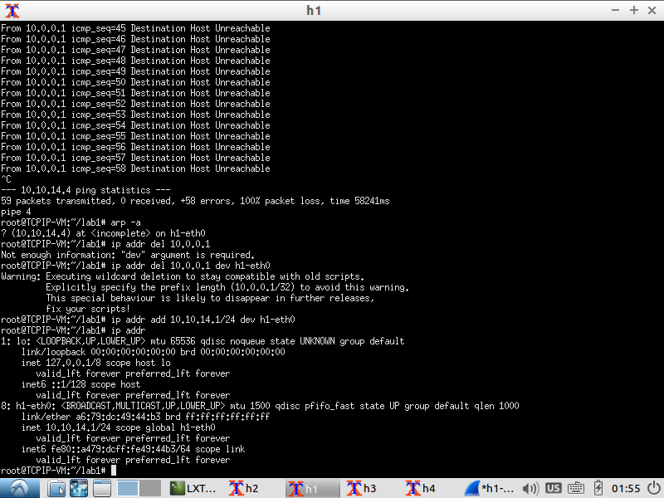

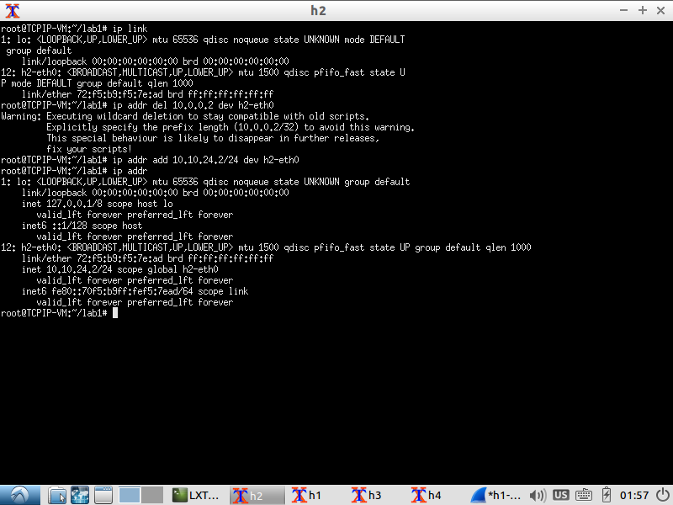

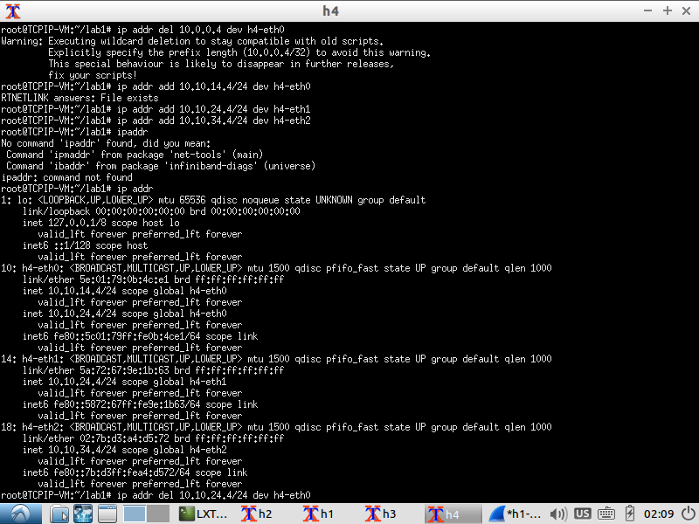

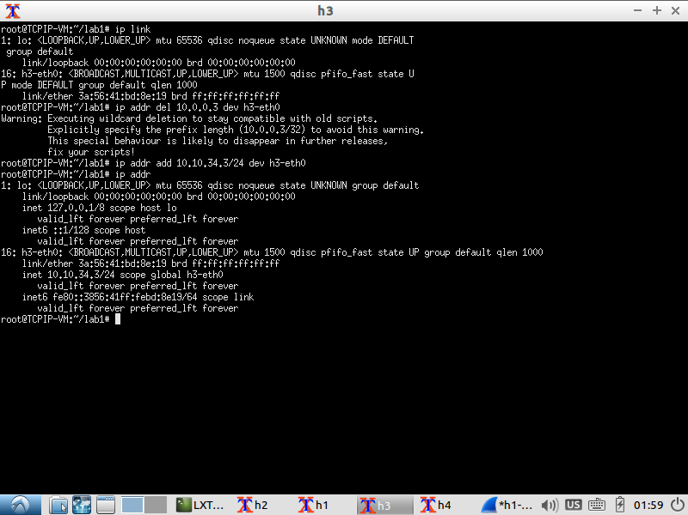

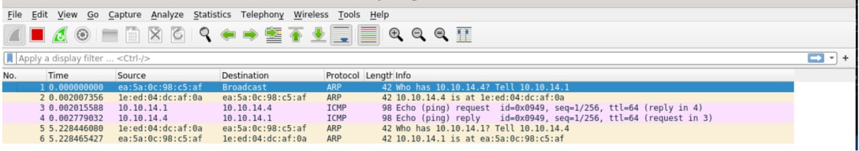

بله، زیرا همانطور که در شکل بالا مشخص میباشد برنامه wireshark توانسته است هر دو بسته Arp reply و ICMP Request را روی h1-eth0 انجام بدهد. به عبارت دیگر h1 موفق شده آدرس h4 را بدست آورد.

### سوال سوم)

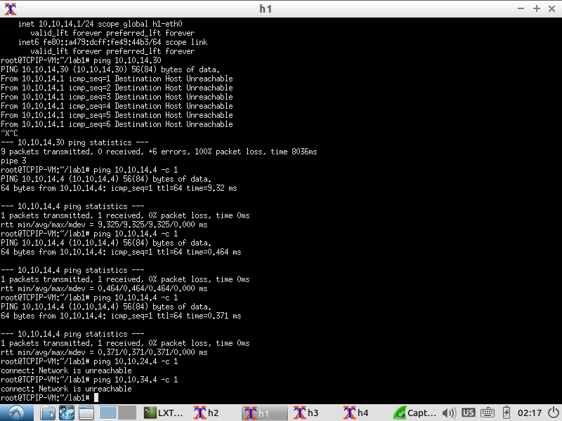

خیر، زیرا میان این دو آدرس هیچ اینترفیسی وجود ندارد.

### سوال چهارم)

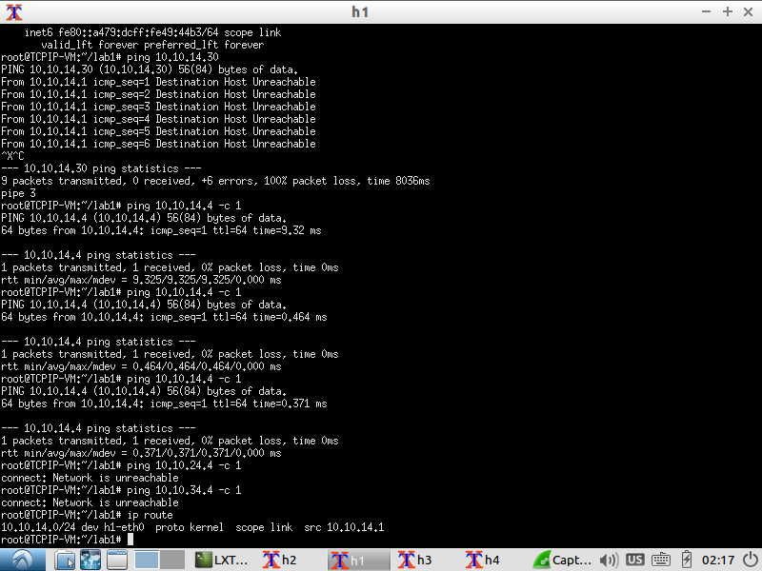

دو مورد وجود دارد.

یک ==> 24/10.10.14.0 به عنوان مبدا هر بسته که اینترفیسی برای ارسالش تعیین نشده

دو ==> 10.10.14.1 که نشانگر h1-eth0 میباشد.

### سوال پنجم)

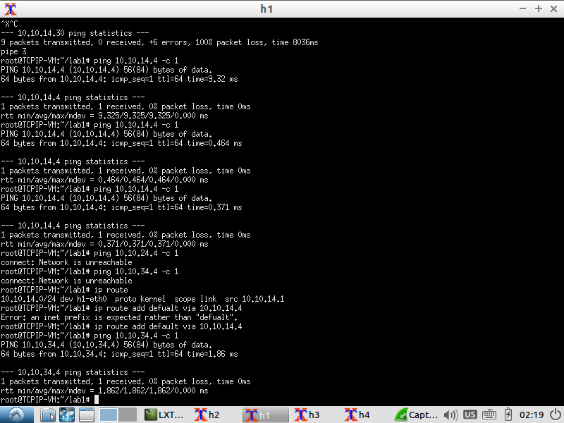

این بار اینترفیس eth2 در هاست h4 از طریق h1 قابل دسترسی است. زیرا Default GeteWay را در هاست h1 برابر اینترفیسی قرار دادیم که با اینترفیس مقصد در ارتباط است.

### سوال ششم)

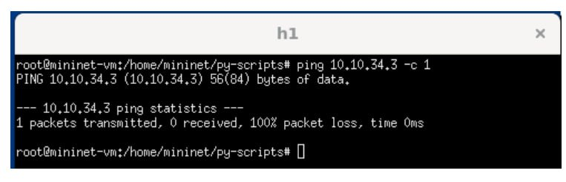

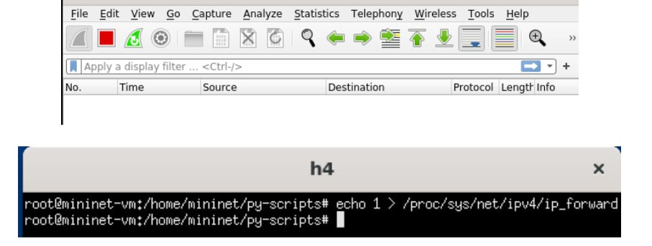

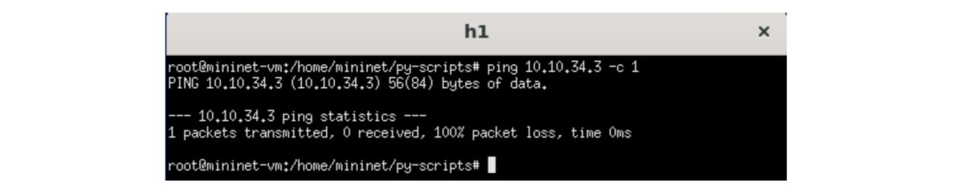

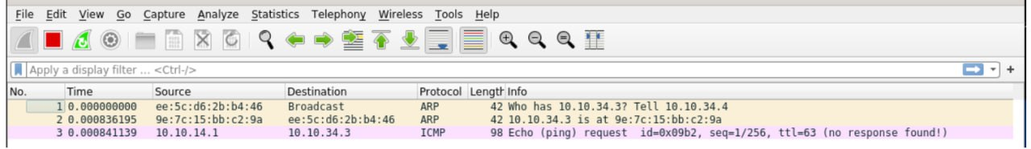

بر روی هاست h2 و h3 باید default GeteWay را عوض کنیم.

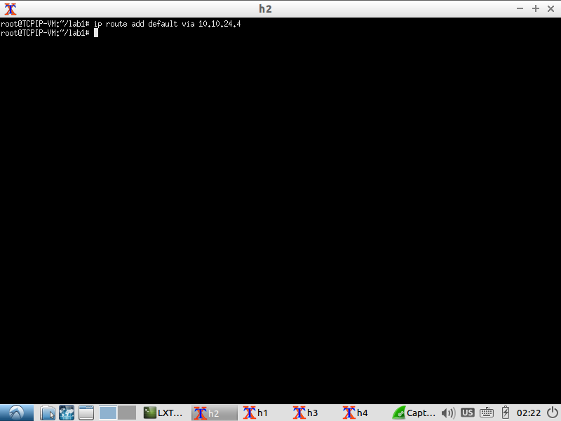

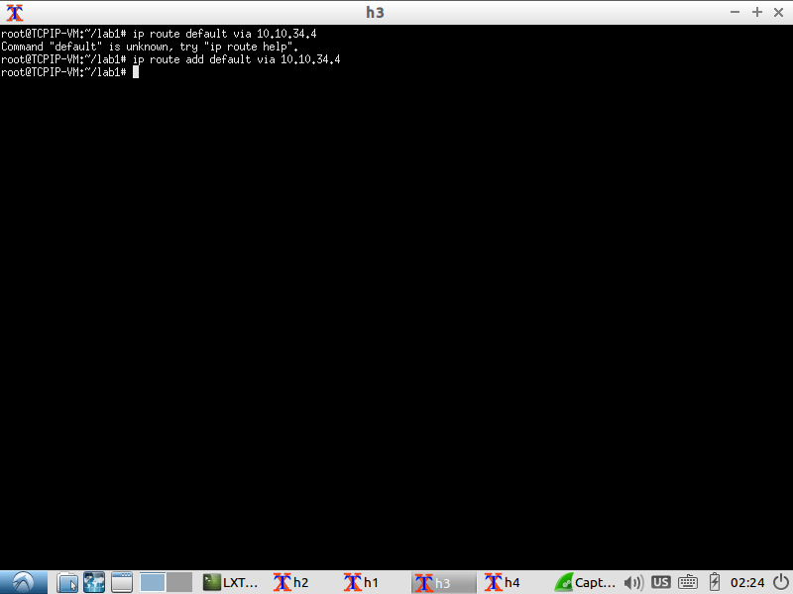

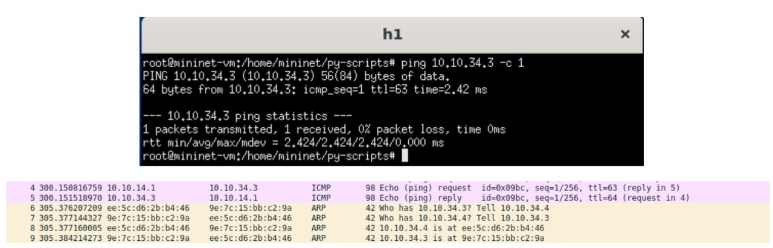

آدرس پیدا شد و پینگ شد.

### سوال هفتم)

Default GeteWay ها را در هر هاست مشخص میکنیم تا به h4(هاست مرکزی) متصل شوند.

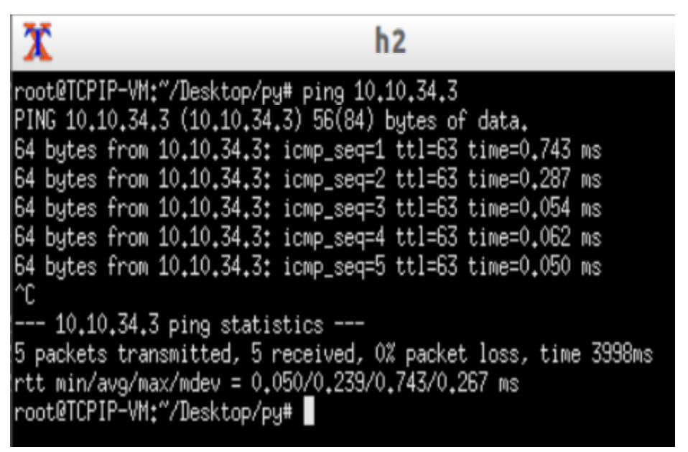

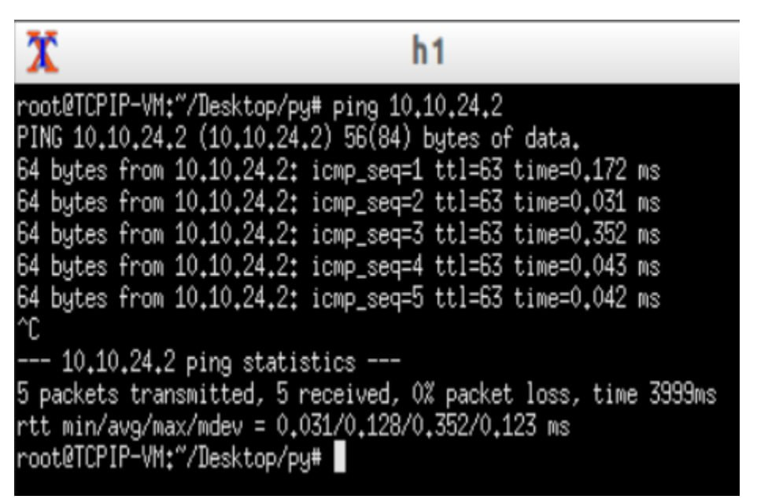

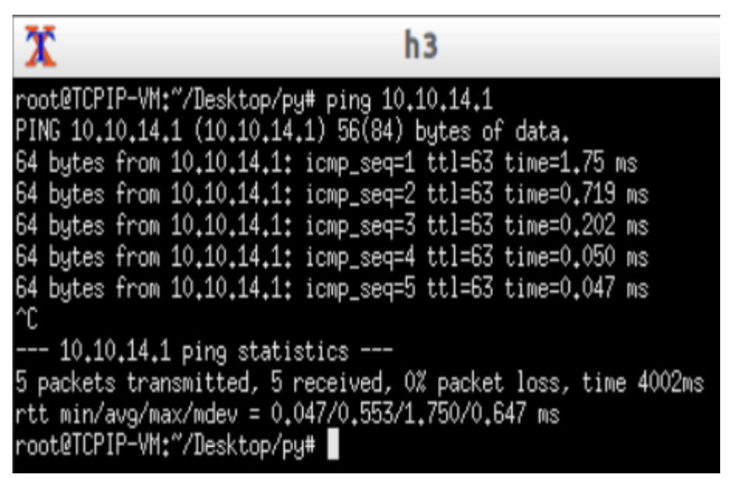

مقادیر rtt در هر بار فرستادن پینگ روند کاهشی دارد که نشان از بهینه شدن سیستم در پیدا کردن مسیر است. همچنین با توجه به وجود تقارن در شبکه مقادیر RTT در سه حالت اختلاف زیادی با هم ندارند. که این مورد در تصاویر نیز مشاهده میشود.

پایان